SOLICITUD DE REGISTRO DE CRIADERO

Recibo Nº..............................

Nombre del criadero............................................................................Nº.........................

Nombre del propietario......................................................................................................

Dirección............................................................................................................................

Acompaña la cantidad de.............................................. correspodiente a socio – no socio
.

...................................
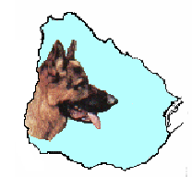
Firma del propietario
Uruguay
S V U

Aceptado en fecha.........................................

.....................................
Firma del Presidente

